Díky očekávaným srážkám dojde ke stabilizaci či zmírnění sucha na našem území
I když v minulém týdnu převládalo velmi teplé počasí, došlo opět k mírnému vylepšení půdního sucha, tzn., že se nám opět zmenšila plocha území zasažená půdním suchem, především díky nočním srážkovým epizodám. Více deště se vyskytlo na konci popisovaného období, tedy v neděli 1. září. Bohužel stav podzemní vody je stále silně podnormální. Stavy řek jsou setrvalé či mírně rozkolísané, stále se nám nachází třetina měrných profilů ve stavu hydrologického sucha. V dalších dnech očekáváme déšť či přeháňky na většině našeho území a to v intervalu běžných hodnot pro dané období. To by mělo ustálit stavy na řekách i v podzemí a postupně by mohlo docházet k vylepšování současného stavu.

Meteorologické shrnutí od 26. 8. do 1. 9. 2019
Týden od 26. srpna do 1. září 2019 byl v průměru na celém území ČR teplotně silně nadprůměrný s průměrnou teplotou 22 °C a odchylkou +6,3 °C od dlouhodobého průměru. Maximální teploty se pohybovaly nejčastěji mezi 26 až 31 °C, v extrémech dosáhly až 33 °C (čtvrtek a neděle).
Za týden spadlo na území České republiky průměrně 12 mm srážek (Čechy 10 mm, Morava 15 mm), což odpovídá 70 procentům normálu pro toto období (Čechy 59 % N, Morava 90 % N). Většina srážek spadla v přeháňkách a bouřkách, které v průběhu nočních hodin místy přecházely do deště. Nejvyšší srážkové úhrny týdne byly zaznamenány v neděli 1. 9. (a v noci na pondělí 2. 9.), kdy spadlo v průměru 7,1 mm, v pondělí 26. 8. spadlo 3,4 mm, a ve čtvrtek 29. 8. 4 mm. Nejdeštivější částí republiky byl východ území, zejména Zlínský kraj, kde v průběhu pondělí spadlo v průměru 14,1 mm a v neděli 16,4 mm. V průběhu týdne se ojediněle vyskytly silné bouřky provázené přívalovými srážkami s krátkodobými úhrny mezi 50 – 80 mm. Nejvyšší úhrny týdne byly zaznamenány na stanicích: v pondělí Zlín 84 mm, Police nad Metují 59 mm, ve čtvrtek Tisá 61 mm, v neděli Voznice 75 mm, Vsetín 52 mm, Březnice 48 mm. Naopak nejméně srážek v průběhu týdne zaznamenaly srážkoměry na jihu Moravy a západě Čech.

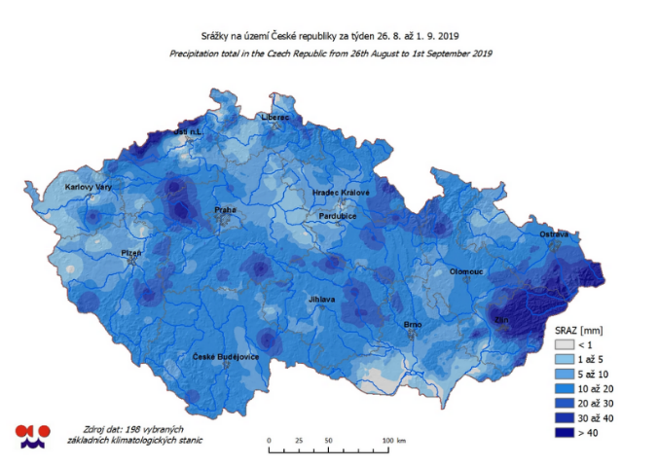

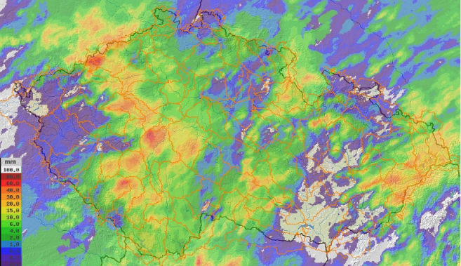
  - Úhrn srážek za neděli 1. září (1. 9 06 UTC – 2. 9. 06 UTC), kdy spadlo v celkovém úhrnu nejvíce srážek za celý týden.

V průběhu následujícího období, s výjimkou čtvrtka, bude přetrvávat chladnější ráz počasí s očekávanou odchylkou průměrných teplot v rozmezí 2 až 4 °C pod normálem. Denní maximální teploty budou nejčastěji vystupovat na hodnoty v rozmezí mezi 15 až 20 °C, pouze ve čtvrtek dosáhnou až k 25 °C.
V následujícím období očekáváme 2 významnější srážkové epizody, ve kterých budou srážky vypadávat ve formě deště nebo přeháněk, předpokládaná intenzita bude slabá až mírná. Kratší epizoda potrvá od čtvrtka do části pátku a delší od neděle do středy. V obou případech se předpokládá, že se srážky vyskytnou místy nebo na většině území, tzn., postihnou více jak polovinu území republiky. Očekávaná úhrny se budou pohybovat v intervalu běžných hodnot pro danou roční dobu.

Půdní sucho a stav vegetace
Díky dešťovým srážkám došlo k výraznému zmírnění půdního sucha na většině území, nyní je půdním suchem postiženo necelých 30 % území ČR. Ve srovnání s předchozím týdnem je to o cca 10 % méně. K výraznému zlepšení došlo např. v jižních Čechách a částečně i ve středních Čechách. Ale i nadále přetrvávají nízké vlhkosti půdy zejména v severozápadních a východních Čechách a na jižní Moravě.
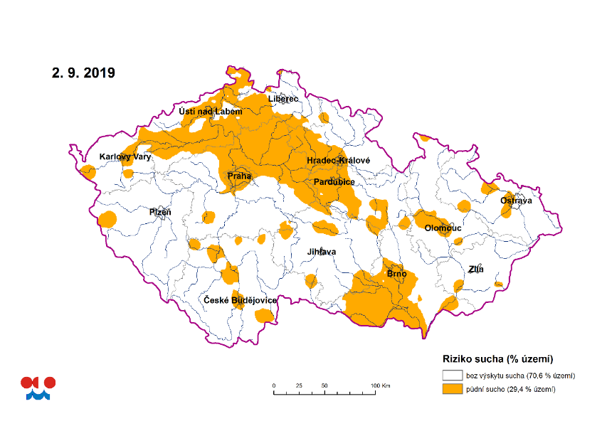
„Půdní sucho se nadále nejvíce vyskytuje nejvíce v Čechách (zejména v severozápadních, středních a východních) a na jihu Moravy, a to zejména v nižších a středních polohách. “
Vegetace je stále zasažena suchem, z volně rostoucích dřevin jsou nejvíce postiženy jehličnany, a to zejména borovice lesní a smrk ztepilý a místy i modřín opadavý. Vinou pokračujícího sucha na většině území usychají především starší porosty borovice, právě snížením hladiny podzemní vody. Oslabení jehličnanů suchem má za následek vyšší škody způsobené hmyzími škůdci.
U listnatých stromů a na loukách došlo sice k mírnému zlepšení, ale někteří jedinci (zejména ti, kteří byli zasaženi suchem již v loňském roce) předčasně žloutnou (maximálně do 10 %). Půdní sucho má i nadále stále negativní vliv na výnosy a kvalitu polních plodin.
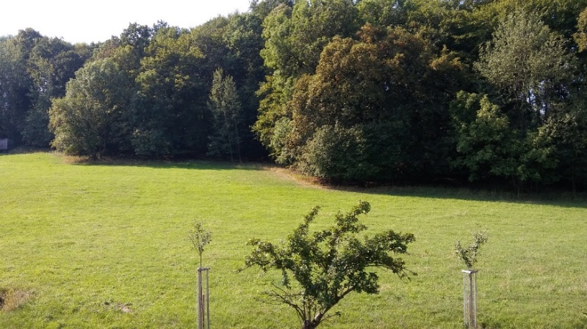
  - Obr. Louky a lesy v Českém Středohoří.

Stav vodních toků
Hladiny většiny sledovaných toků byly v průběhu uplynulého týdne setrvalé nebo slabě rozkolísané, k výraznějšímu kolísání docházelo ojediněle v oblastech zasažených bouřkovou činností. V porovnání s dlouhodobými měsíčními průměry byly průtoky ve většině povodí nadále výrazně podprůměrné, nejčastěji mezi 20 až 50 %, přičemž téměř v jedné třetině profilů nedosahovaly ani čtvrtiny měsíčního průměru. Hydrologické sucho (tj. průtok, který je v dlouhodobém průměru dosažen, či překročen 355 dní v roce) aktuálně (4. 9.) vykazuje více než třetina (35 %) hlásných profilů. Hydrologická situace se oproti předchozímu týdnu mírně zlepšila v povodí Moravy a Dyje, v povodí Vltavy, Labe a Ohře se mírně zhoršila a v povodí Odry se téměř nezměnila.

„Při srovnání aktuálních denních průtokových hodnot s dlouhodobými historickými údaji pro daný den jsou nejblíže minimům či pod jejich úrovní hodnoty horního a středního Labe a některé jeho přítoky.“
(viz následující mapa).

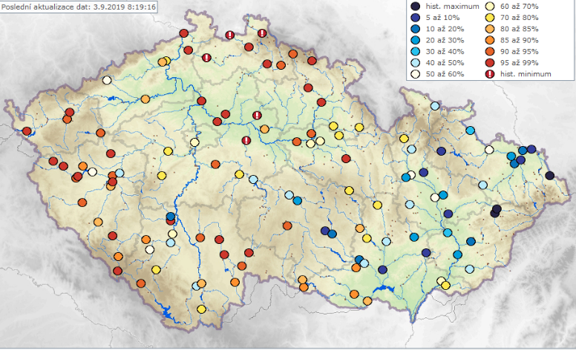
V následujících dnech budou toky setrvalé nebo na pozvolném poklesu, později, během noci na pátek mohou toky začít, v závislosti na srážkách, opět mírně kolísat.

Stav podzemní vody
Stav podzemních vod zůstal oproti minulému týdnu setrvalý a nadále zůstal silně podnormální. Hladina v mělkých vrtech a vydatnost pramenů ve srovnání s předchozím týdnem v celkovém průměru převážně stagnovaly.
V meziročním srovnání byl stav podzemních vod na podobné úrovni jako ve stejném období roku 2018 (viz graf).
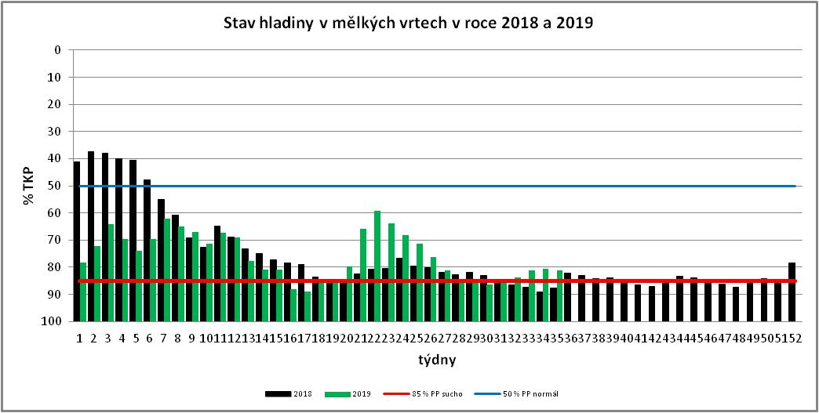

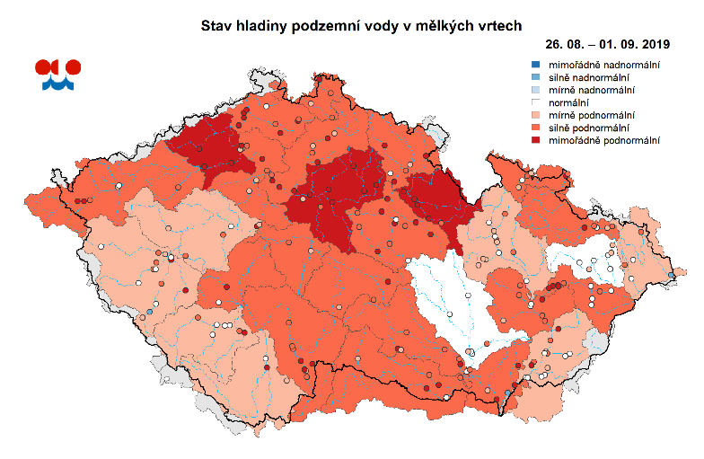

  - Stav hladiny podzemní vody v mělkých vrtech podle zařazení na křivku překročení příslušného týdne referenčního období 1981–2010. Agregováno také na oblasti povodí.

Počet mělkých vrtů, u kterých bylo dosaženo silně podnormální nebo mimořádně podnormální úrovně hladiny tj. silného či mimořádného sucha se nezměnil a tvoří 58 % všech objektů.
Počet pramenů, u kterých bylo dosaženo silně podnormální nebo mimořádně podnormální vydatnosti tj. silného či mimořádného sucha se mírně zvýšil a tvoří 64 % všech objektů.
V následujícím období lze v celkovém průměru očekávat setrvalý stav podzemních vod, místy mírný vzestup.

Kontakt:
Martina Součková
manažerka komunikace
e-mail: martina.souckova@chmi.cz, info@chmi.cz, tel.: 777181882/735794383

Odborný garant:
František Šopko, Josef Hanzlík/meteorologie
Martin Možný, Lenka Hájková/půdní sucho a stav vegetace
Radek Čekal, Martin Pecha/hydrologie, povrchové vody, hydroprognóza
Martin Zrzavecký, Lenka Černá/podzemní vody

Podrobné informace naleznete:
http://portal.chmi.cz/aktualni-situace/sucho
http://hamr.chmi.cz/

